土耳其真急了，这次是怒挑西方9国

[有理儿有面](javascript:void(0);)

**有理儿有面**

微信号 youli-youmian

功能介绍 你说是不是

2023-02-04[原文](https://mp.weixin.qq.com/s?__biz=Mzg3MjEyMTYyNg==&mid=2247581607&idx=3&sn=2ff875844a1edb7672770a534ea7b3a7&chksm=cef7ebd2f98062c482ff5b48a49314ab3cef0fa8aee00193817aea43c6def7117a2b7797ab55&scene=27#wechat_redirect&cpage=158) 发表于

收录于合集

以下文章来源于牛弹琴 ，作者牛弹琴



牛弹琴

.

最睿智地解读国际风云、财经要闻，传播正能量





**全文共1984字，图片2张，预计阅读时间为7分钟。**

**文章转载自“牛弹琴”。**



▼

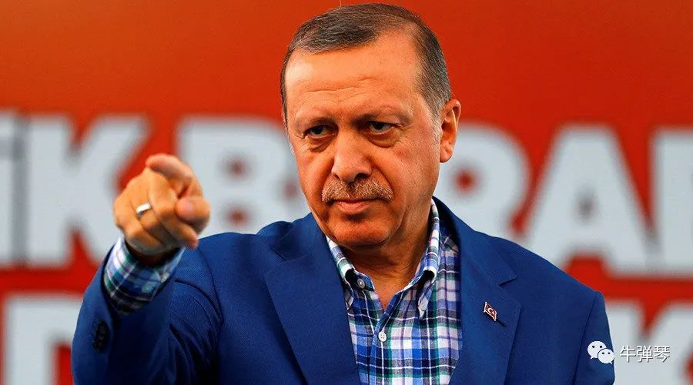

资料图

**感觉土耳其真急了，这次是怒挑西方9国。**

为首的，不用说，就是美国。

虽然美国和土耳其都是北约盟国，但2月3日，愤怒的土耳其内政部长索伊卢，公开告诉土耳其民众，他当着美国大使的面怒斥：**“请把你的脏手从土耳其拿开”！**

**“我说得很清楚：把你的脏手从土耳其拿开。我确切地知道你做了什么，你采取了什么步骤，你想如何挑衅土耳其！”**这是土耳其内政部长的原话。

此前一天，发飙的土耳其，更是把西方9国大使，一股脑都召见到土耳其外交部，然后是一顿痛骂。

哪九国？

**美国、**

**荷兰、**

**瑞士、**

**瑞典、**

**英国、**

**比利时、**

**法国、**

**意大利、**

**德国。**

德国大使是最后一个被召见的，骂完德国大使后，土耳其外长恰武什奥卢说：**“如果他们想制造土耳其不稳定和存在恐怖主义危险的形象，这就与友谊和伙伴关系是不相容的。”**

因为就在前几天，美国率先发出警告：土耳其最大城市伊斯坦布尔等地，可能发生针对西方人的袭击。于是，这些西方国家纷纷关闭了驻伊斯坦布尔的领事馆。

土耳其内政部长索伊卢就痛骂，**这其实是在对土耳其发动一场心理战**。

很简单，这样的消息发布后，领事馆都关门了，游客还怎么敢来。别忘了，旅游业是土耳其的支柱产业之一，土耳其经济最近不太好，就盼着外国游客多来拉动拉动。

所以，**索伊卢认定，西方国家完全是故意的，目的就是破坏土耳其旅游业，这是西方阴谋的一部分。**

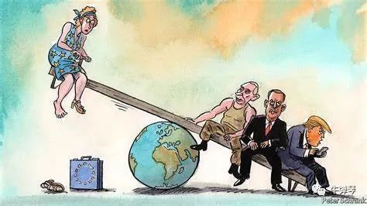

土耳其单挑的9个国家中，除瑞士、瑞典外，其他都是北约盟国。怎么闹得这么凶？

**导火索，如果我没猜错的话，还是最近瑞典、芬兰加入北约的问题。**俄乌冲突后，瑞芬两国申请加入北约，美国自然大喜过望，北约又东进了一大步。

哪知道，半路出来个程咬金。土耳其坚决不同意。后来一度态度转圜，但最近的风波，让土**耳其总统埃尔多安勃然大怒，撂下狠话：瑞典你不要再指望土耳其会支持其加入北约。北约大怒，土耳其你竟然敢坏我们的大事，于是西方国家发布警告，关闭伊斯坦布尔领事馆，给土耳其极限施压。**

这还不够。

就在2月2日，也就是土耳其怒召西方9国大使的当天，美国两位参议员还威胁，如果土耳其还不放心瑞典、芬兰加入北约，土耳其就别想买到F16战机。

很有意思的，我刚才查了一下，也是在**这一天，土耳其外长查武什奥卢一边怒骂西方9国外长，一边同中国外长秦刚打了个电话**。

按照中国外交部发布的信息，秦刚对土外长说，**中方支持土方走符合自身国情的发展道路，支持土方维护国家主权和安全，反对外部势力干涉土内政……**

这番话，土耳其听得肯定别有一番感慨。

所以，我们也看到，土外长明确承诺：**土方将一如既往奉行一个中国原则，不会借中国内部事务对中国进行抹黑攻击。**

国际外交，有意思吧。

最后，简单三点个人看法吧。

**第一，美国给土耳其使脸色了。**

为什么？

因为在美国看来，土耳其现在越来越放飞自我了。

土耳其是北约国家不假，但埃尔多安倒好，三天两头和普京见面，还阻拦芬兰瑞典加入北约……

去年国际会议期间，**有一张照片，可以说，是埃尔多安最得意的一张图片，他端坐在C位，给普京和众多中亚领导人讲故事。**

这还是北约的土耳其吗？

美国人看在眼里，自然恨在心头。

现在，西方9国一起出手，就是给土耳其一个下马威。土耳其认为这是挑衅，意在破坏土耳其稳定，估计也差不多。

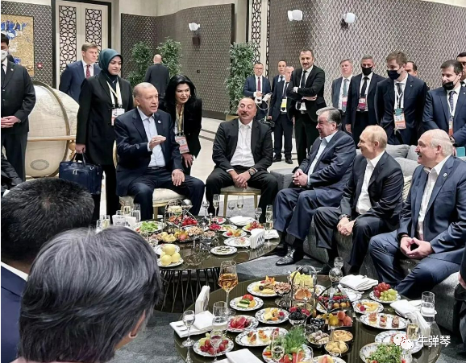

**第二，土耳其也不是善茬。**

所以，我们看到，土耳其外长拍案而起，单挑西方9国；土耳其内政部长更将美国大使，骂了个狗血喷头。

至于美国不卖F16战机，总统埃尔多安也放出话来：**美国你不卖，有的是国家卖给我们……**

土耳其也有底气，现在是北约最需要土耳其的时候。如果把土耳其逼得倒向俄罗斯一边，那才是北约最大的麻烦。

要知道，埃尔多安最大的特点，就是不按常理出牌。土耳其通胀一度80%左右，不是世界第一就是世界第二，对待通胀，其他央行都是加息，但埃尔多安偏偏是降息，不降息的央行行长，连续被他炒了许多个。

西方的经济学家，都被土耳其雷得外焦里嫩，最后得出一个重要结论：**土耳其正在向经典经济学发起全面挑战。**

**第三，归根到底都是国家利益。**

过去10年，土耳其一度视俄罗斯的对手和敌人，在叙利亚战场，土耳其还打下过俄空军战机；但普京不计前嫌，暗中给埃尔多安递送CIA参与政·变的情报，帮他渡过难关……

还是那句老话吧：**没有永恒的朋友，也没有永恒的敌人，只有永恒的利益。**

但土耳其是西方的盟国，现在和俄罗斯越走越近，还杯葛芬兰瑞典加入北约，美国听之任之？

也不可能！所以，我们就看到了最新交锋的一幕，看到了西方的“脏手”和意图，看到了土耳其的憋屈和愤怒，不排除接下来西方还有动作。现在是西方9国，那接下来，可能是西方19国、29国……

但土耳其怕了吗？

**别的不说，真把土耳其逼急了，放一百万难民出去，就够欧洲人喝一壶的了。**

斗吧，那就接着斗吧。

当然，美国人不会善罢甘休的，“脏手”肯定也在行动。埃尔多安估计在愤怒之余，也必须时不时提醒一下自己：**小心CIA，别又鼓捣个政变出来！**

**图片源自网络**





**关注公众号：**

**有理儿有面**

**理   性｜   揭   秘｜   探   讨**







### 精选留言

用户设置不下载评论